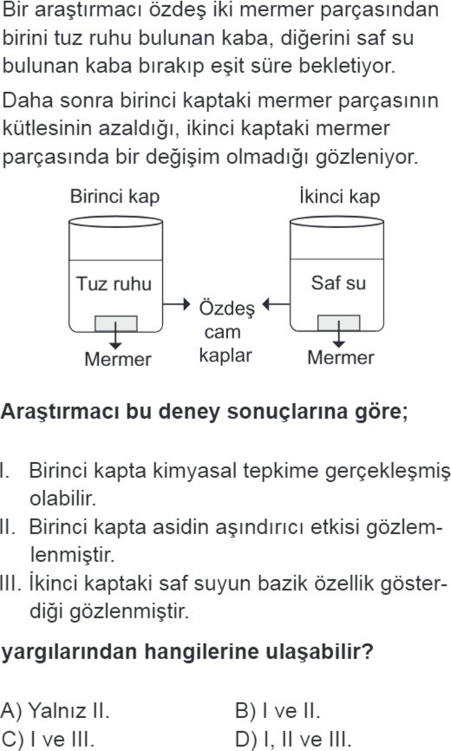

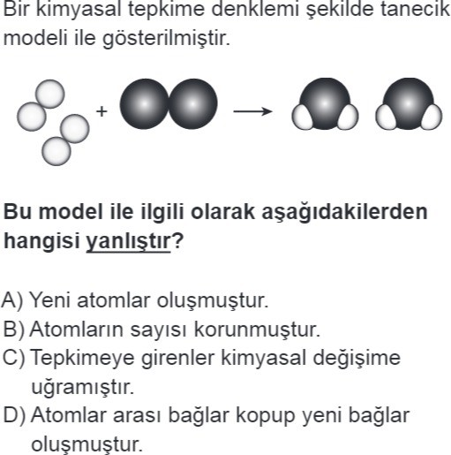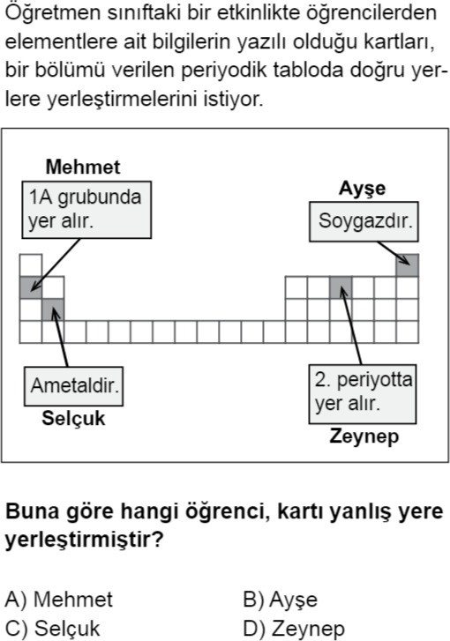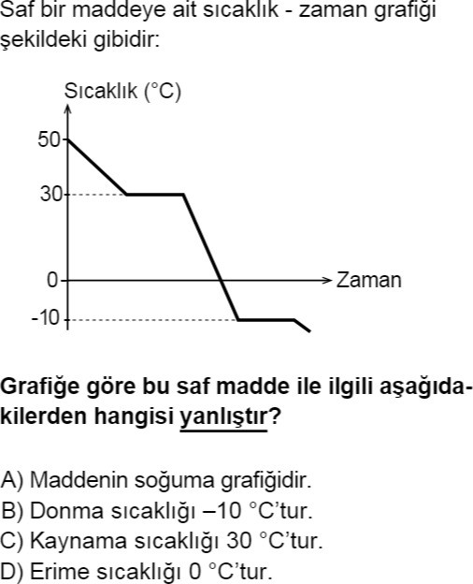

8

1

*Diğer sayfaya geçiniz.*

FEN BİLİMLERİ

MADDE ve ENDÜSTRİ ünitesiyle ilgili 20 soru

1.

2.

3.

4.

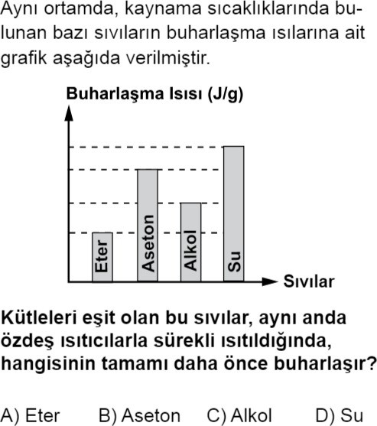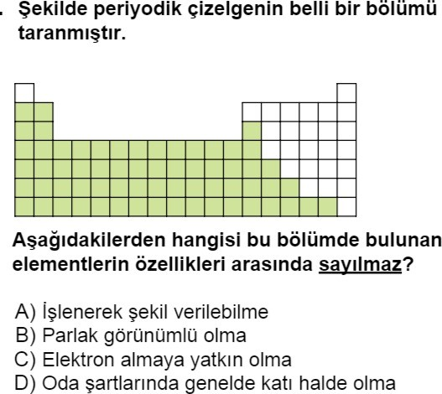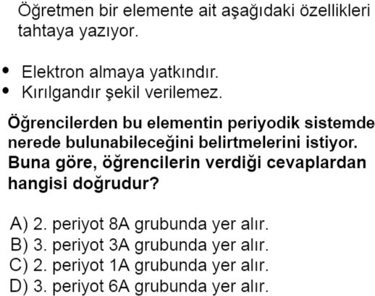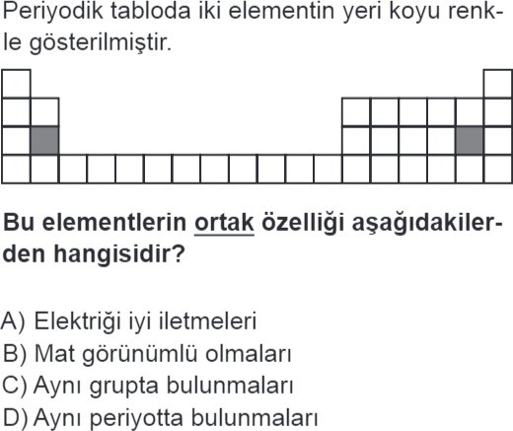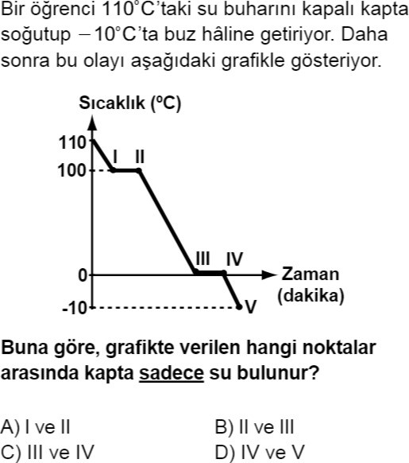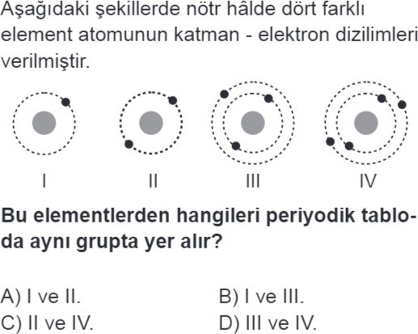

FEN BİLİMLERİ

FENCİX.NET

5.

8.

9.

6.

10.

7.

2

*Diğer sayfaya geçiniz.*

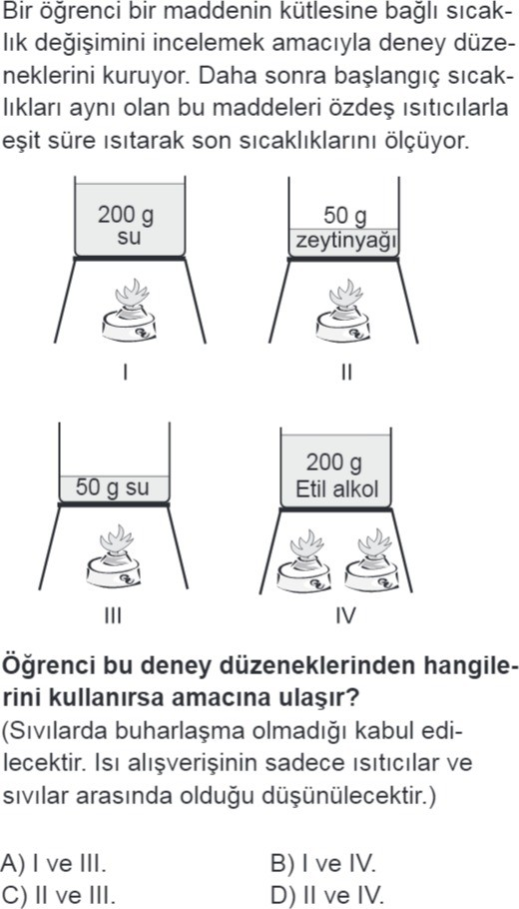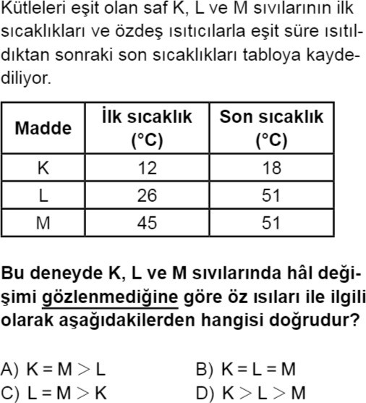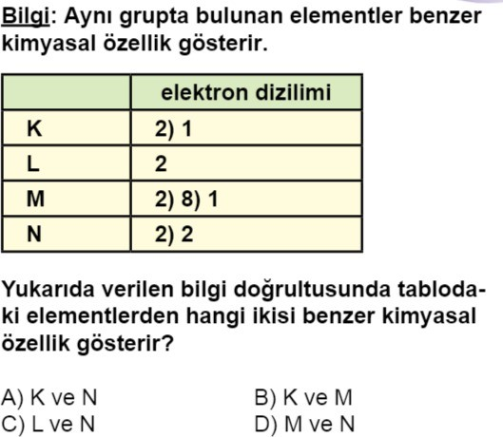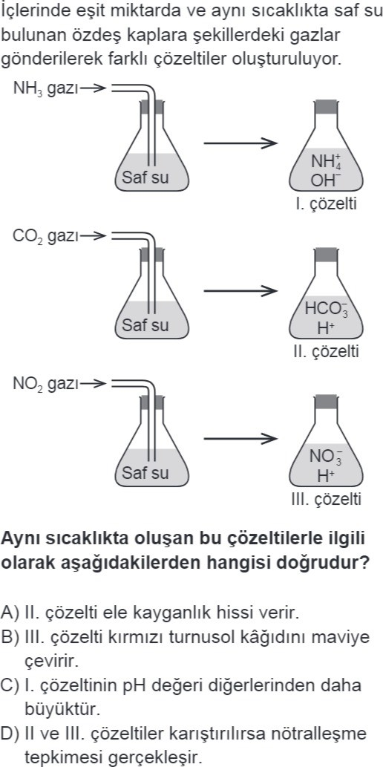

FEN BİLİMLERİ

FENCİX.NET

11.

13.

14.

12.

3

*Diğer sayfaya geçiniz.*

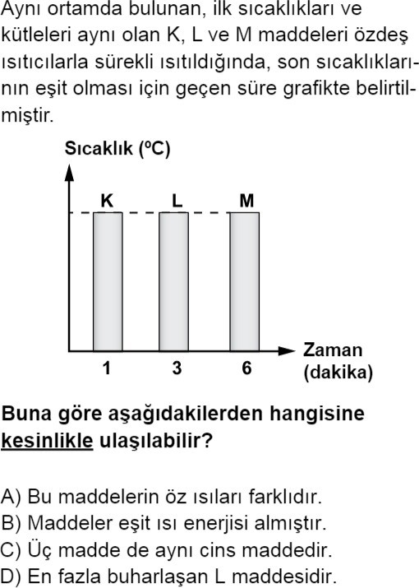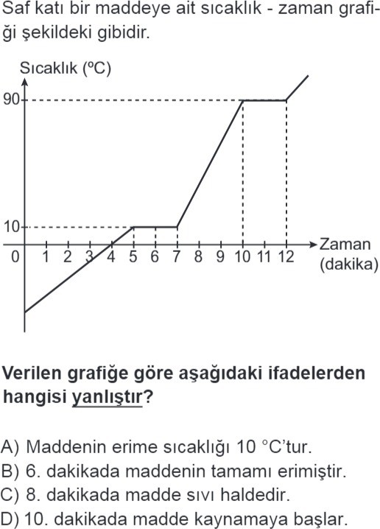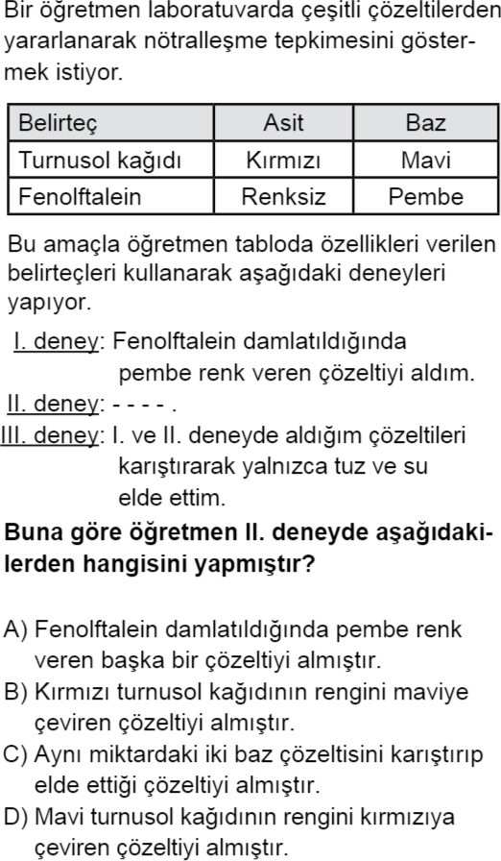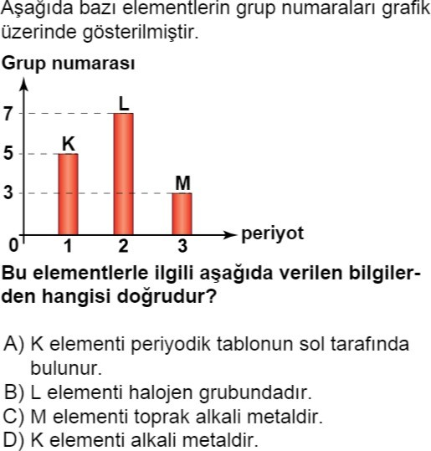

FEN BİLİMLERİ

FENCİX.NET

15.

17.

16.

18.

4

*Diğer sayfaya geçiniz.*

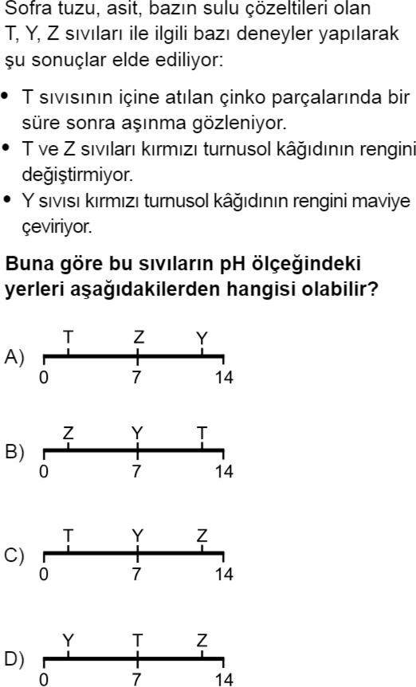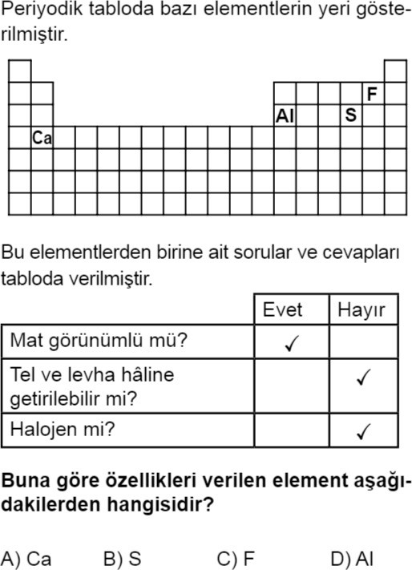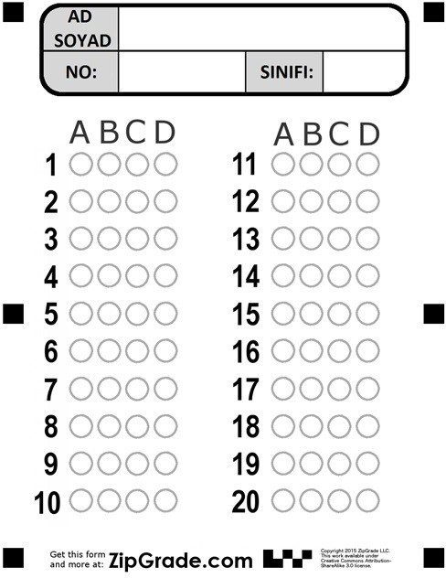

FEN BİLİMLERİ

FENCİX.NET

19.

20.

**fencix.net**

**HAYAT BİZE FENCİX :)**

**TEST BİTTİ. CEVAPLARINIZI KONTROL EDİNİZ.**

5